**基于BP神经网络预测沈阳市气温**

根据temperature.csv数据，里面包含了沈阳今年4月每天8:00到第二天早上7:00的温度记录，如下图1所示：

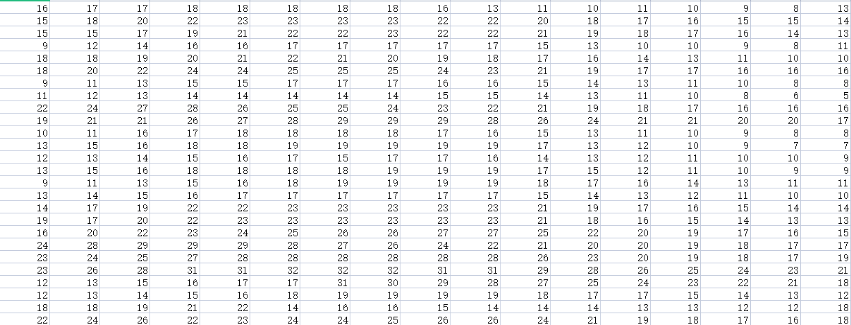

**图1 沈阳4月温度图**

从图1可知，所给数据可看作26*24的温度矩阵，即每一列是每天8:00到第二天早上7:00的温度记录，每一行是指4月的天数。

**一、温度预测**

我们基于BP神经网络模型对沈阳4月以后的天数进行温度预测及误差分析。我们的模型如下：

$BP$ 神经网络是由输入层、隐含层和输出层组成的多层非线性网络，根据问题复杂程度及所需求解精度差异，将隐含层设置为一层或多层结构。其各层神经元联接必须满足以下特性：相邻层次之间的全部神经元彼此两两联接；同层神经元不能相互联接；跨层神经元不能相互联接

BP神经网络的典型拓扑结构如图2所示：

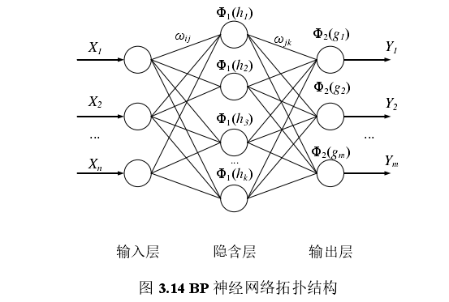

**图2 BP神经网络拓扑图**

如图2所示，输入层 $n$ 个神经元分别为 $X_{1}、X_{2}、…、X_{24}$,输出层 $m$ 个神经元分别为 $Y_{1}、Y_{2}、…、Y_{24}$，输入层到隐含层和隐含层到输出层的不同神经元之间的连接权值分别为 $ω_{ij}、ω_{jk}$,隐含层和输出层的激活函数分别为 $Φ_{1}(x)、Φ_{2}(x)$。

* $BP$ 神经网络学习过程

BP神经网络在学习过程中不仅要经历计算顺网络路径方向传递过程，为了调整路径权值、阈值以使误差更小,还要经历误差逆网络方向传播过程。BP神经网络开始学习时，输入层神经元首先按照设定的权值、阈值将接收到的输入信息进行逐层计算传递，直到输出层得到计算结果；然后神经网络计算输出结果与实际值之间的差值。若该差值超出理想区间，再将该差值逆向传播至隐含层，并对各网络路径上的权值、阈值做出适当调整以使误差落入期望误差范围内。BP神经网络学习是一个循环迭代过程，其迭代终止条件是训练误差落入期望误差范围内或者迭代次数达到设定值。标准BP神经网络算法流程如图3所示。

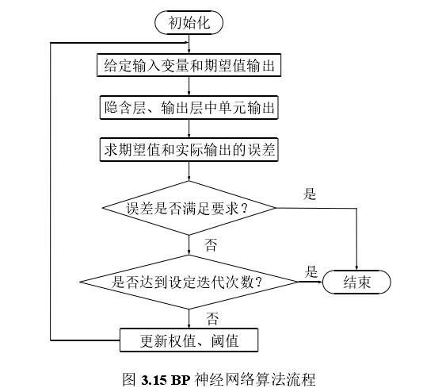

**图3 BP神经网络算法流程**

* 输入层/输出层设计

输入层不参与神经网络学习过程，其功能是输入BP神经网络的自变量参数值，一个参数值对应一个节点，故输入层节点数应该与自变量维数大小相等。输出层表示一系列自变量参数值经过神经网络得到的输出结果，一个节点对应一个输出值，节点数量决定输出数据维数，故可根据实际预测问题确定输出层节点数，对于沈阳温度预测问题，其输出显然是某一时间点未来各时段的温度。自变量参数设计是否合理是影响BP神经网络预测准确性的关键。

* 样本数据无量纲化处理

为了提升BP神经网络预测需求量的准确性以及训练效率，需要对输入BP神经网络的原始样本向量做无量纲化处理，使输入样本数据均在区间 $(−1,1)$ 之间，无量纲化处理如下式：

$$X=\frac{2⋅\left(x−x_{min}\right)}{x_{max}−x_{min}}−1$$

其中， $X$ 为无量纲化处理得到的样本向量， $x$ 为原始样本向量， $x_{min}$ 为原始样本向量中的最小值， $x_{max}$ 为原始样本向量中的最大值。

* 激活函数选取

分析数据可知，调度是非线性变化的。由于隐含层和输出层神经元的激活函数是否为非线性函数决定了所构建的BP神经网络是否为非线性系统。因此针对温度预测问题，采用非线性Sigmoid函数作为隐含层和输出层神经元的激活函数，以实现BP神经网络的非线性映射。Sigmoid函数根据其不同的输出范围极性，即输出范围是 $(0,1)$ 或 $(−1,1)$，又可分为典型Sigmoid函数和双曲正切函数。现有研究己经证明，相较于典型Sigmoid函数，双曲正切函数可以增强网络的拟合能力。所以我们选择双曲正切函数作为预测BP神经网络的激活函数，其中 $x$ 为该层神经元接收到的加权值，表达式如下图4所示：

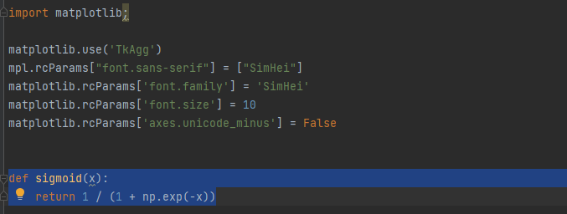

**图4 激活函数表达式**

* 样本划分

训练集的样本数据更多，目的是通过反复训练来调整神经网络路径上的权值和阈值，从而提升BP神经网络预测站点的准确性。验证集的作用是通过计算相应指标（绝对平均误差MAE）对训练所得的BP神经网络的准确性进行验证，若所得指标结果不符合预期要求，则应该增加神经网络迭代次数重新对训练集样本进行学习，训练新的神经网络模型，直到误差值落入预期误差范围内。

* 参数选取

应用BP神经网络对站点进行预测，不仅要对输入层及输出层进行合理设计，还必须合理确定隐含层层数、节点数和各项其它参数，这些参数包括初始权值、学习率、训练算法和性能函数。

1. 隐含层层数及节点数

有研究已经表明，只含有一个隐含层的BP神经网络即可实现以任意精度拟合非线性函数。同时考虑到增加 $BP$ 神经网络隐含层层数虽然能提高非线性拟合能力，但在实际应用中会使得神经网络计算时间增加，反而降低了BP神经网络的性能。因此，本文采用单隐含层的 $BP$ 神经网络。通常来说，在保证隐含层能准确客观地表现输入、输出层之间映射关系的基础上。为了结构简明，应尽可能减少该层节点数，然而隐含层节点数少的神经网络，一般在函数拟合性能上的表现也较差；另一方面，神经网络训练过程也会随着隐含层节点数的增加而更加复杂，且可能在训练过程中出现一些干扰因素影响两个经验公式来确定其初始值：

$$\begin{matrix}l=\sqrt{m+n}+a \\ l=\sqrt{0.43⋅m⋅n+0.12⋅n^{2}+2.54⋅m+0.77⋅n+0.35+0.51}\end{matrix}$$

其中， $m、n$ 分别为输入层和输出层的节点数, $a$ 为 $(1,10)$ 区间内的随机数。

通过式得到隐含层初始节点数后，可分别以步长为1或-1改变隐含层节点数训练神经网络，直到网络达到最佳性能，从而最终确定隐含层节点数。  
 (2)学习率  
 学习率是BP神经网络的一项关键参数,选择一个合适的值能够显著提高网络的训练效率和性能。首先该值越大，所构建BP神经网络不收敛的风险越高；其次，若选取过小的学习率，由于学习率的大小直接影响 $Δω_{ij}$ 值的大小，会使得各层神经元之间的连接权值 $ω_{ij}$ 调整幅度较小，从而增加神经网络训练时长，使得网络训练效率较低。总体而言，通常选用较小的值作为学习率，牺牲训练时长来保持BP神经网络的持续收敛，其取值范围通常在 $[0.01,0.8]$ 区间内。本文所述BP神经网络将学习率定为0.01。

我们还将temperature.csv数据取其中一行归一化处理，如图5所示：

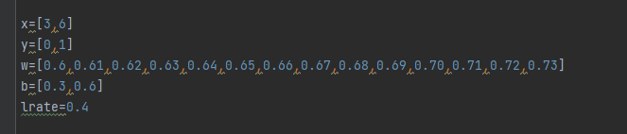

**图5 数据归一化**

经BP神经网络得到的输出值均在 $(−1,1)$ 区间内，并非真实的预测结果。因此需要进行反归一化处理，通过下式可得到最终预测结果：

$$y=\frac{(Y+1)⋅\left(y_{max}−y_{min}\right)}{2}−1$$

其中， $y$ 为最终预测值， $Y$ 是 $BP$ 神经网络输出向量， $y_{max}$ 为输出向量中的最大值， $y_{min}$ 为输出向量中的最小值。  
 一共迭代100次，其预测结果如下图5所示：

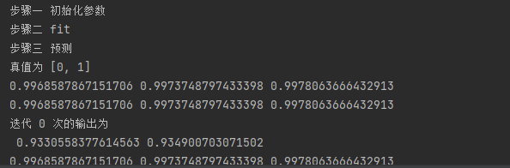

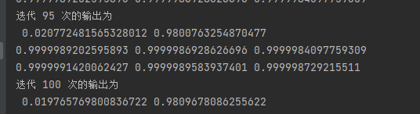

**图5 预测结果**

**二、误差分析**

我们采用绝对平均误差(MAE)，如下式所示：

$$MAE=\frac{1}{N}⋅\sum_{i=1}^{N}{ }\left|y_{i}−\overline{y_{i}}\right|$$

经过预测后的数据与实际值计算得绝对平均误差如下图所示；

